План подготовительной к школе группе №11 с 25 мая по 29 мая 2020 года

по теме: «Цветочная страна».

Понедельник, 25 мая 2020

Беседа на тему: «Что такое луг? Кто бывал на лугу»

Цель: уточнять представления о травянистых растениях, развивать интерес к растительному миру луга.

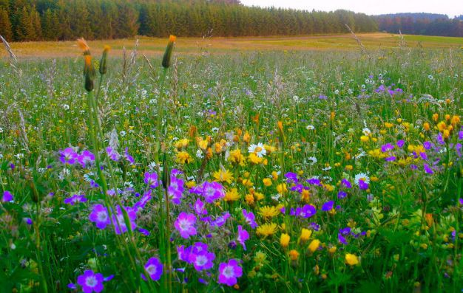 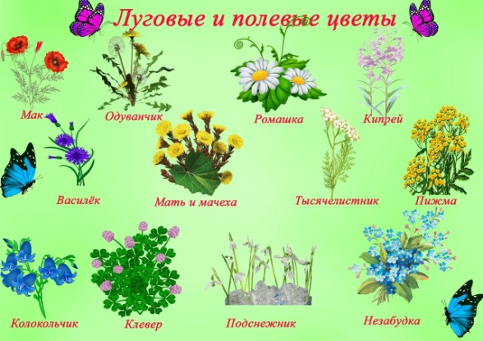

Развитие речи

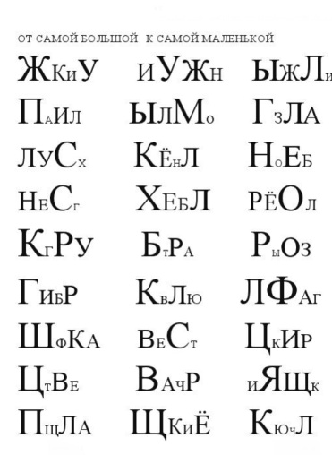 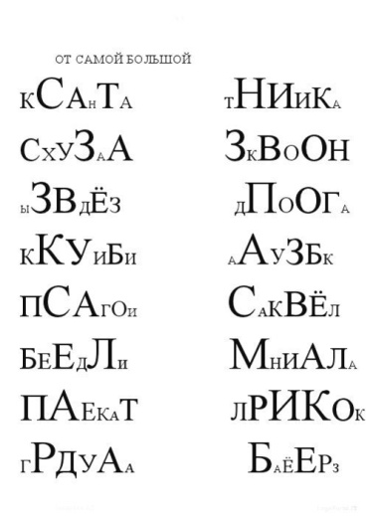

Рисование «Цветущий луг»

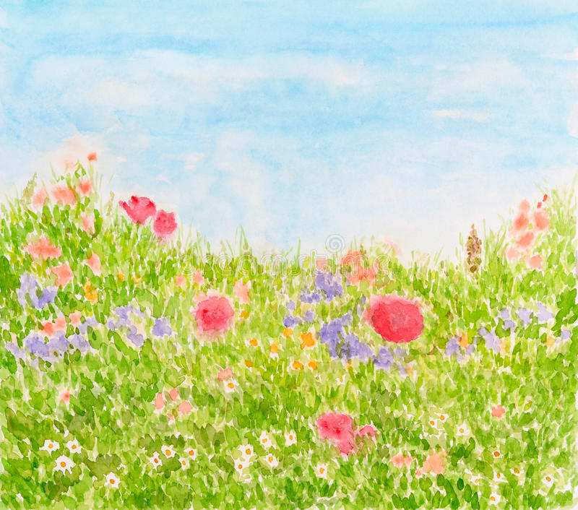

Вторник, 26 мая 2020год

Беседа «В поле весной»

Цель: закрепить знания детей о полевых цветах.

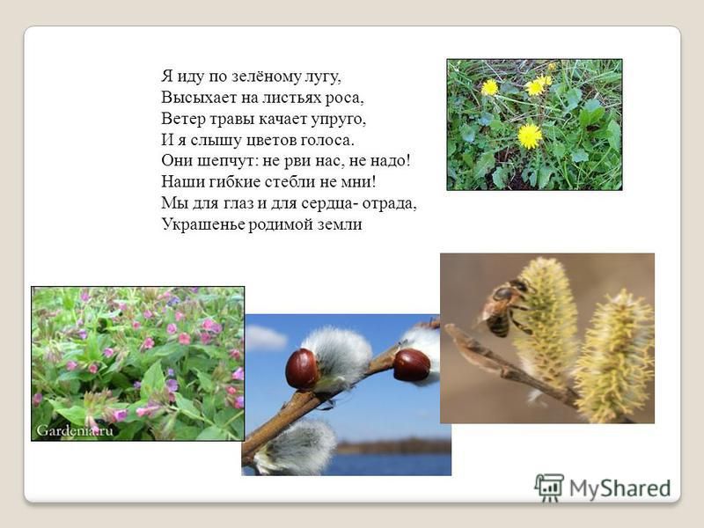

Формирование элементарных математических представлений

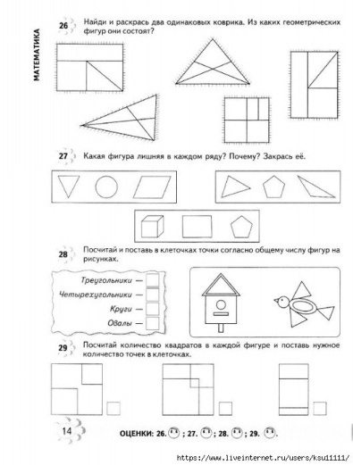 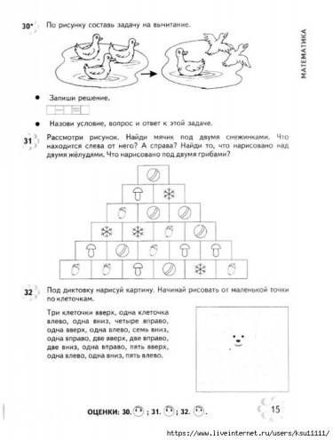 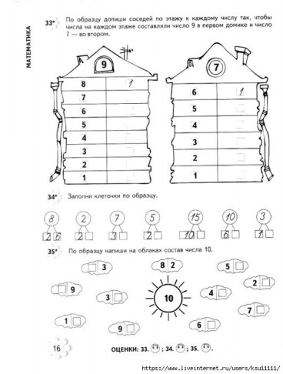

Аппликация

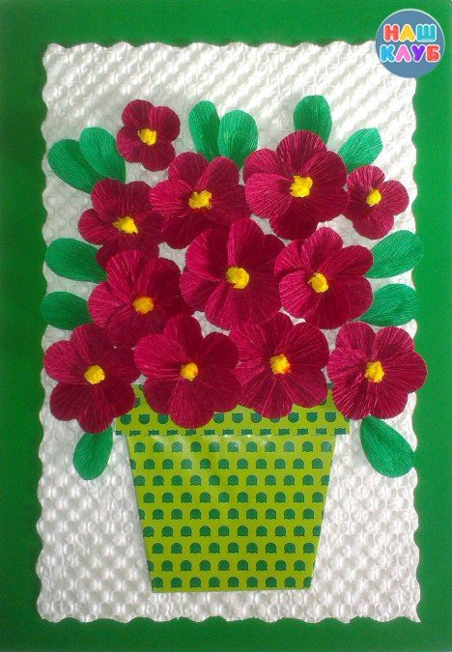 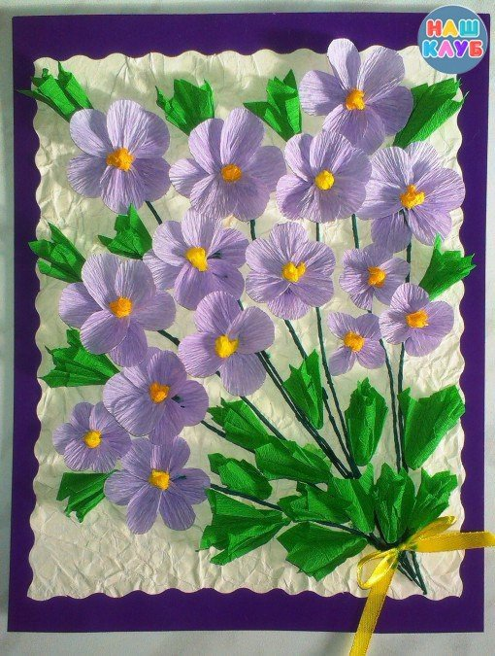

Среда, 27 мая 2020 год

Беседа на тему: «Как растения себя защищают?»

Цель: Рассказать, что некоторые растения умеют себя защищать (шипы, неприятный запах, окраска)

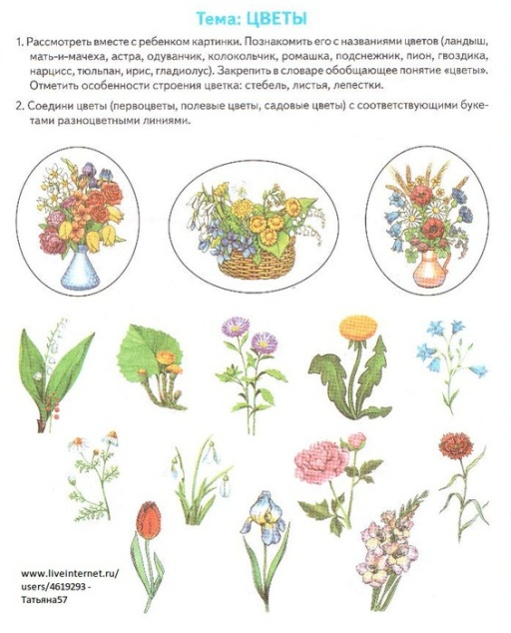

Подготовка к грамоте

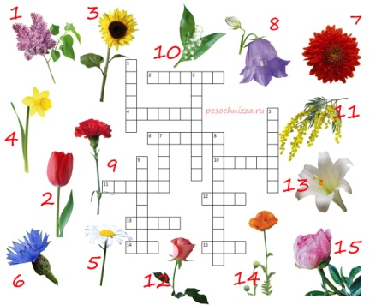 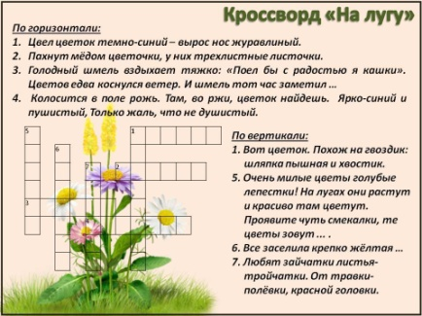 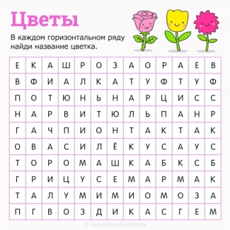

Рисование «Одуванчики»

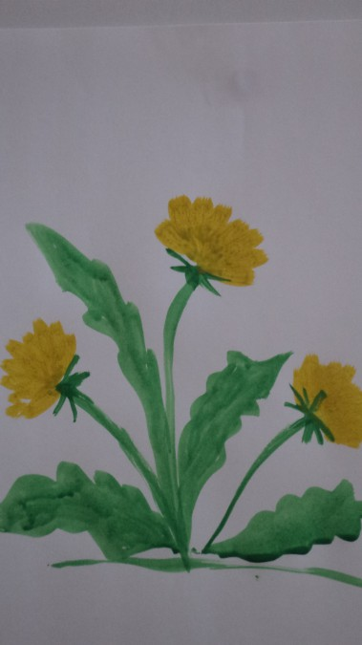

Четверг, 28 мая 2020год

Беседа на тему: «Лекарственные **цветы»** (ромашка, подорожник, **календула**)

Цель: уточнить и расширить представления о лекарственных растениях.

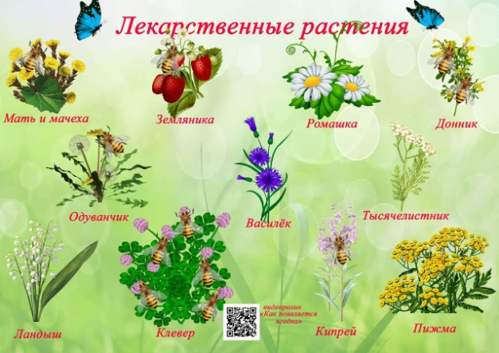

Формирование элементарных математических представлений

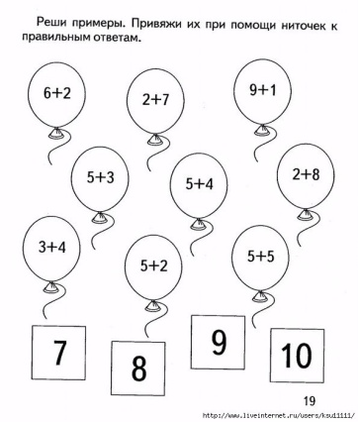 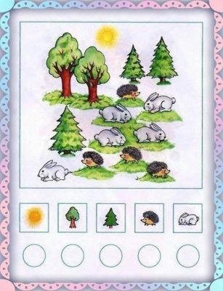 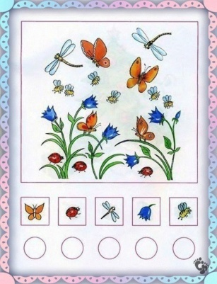

Конструирование

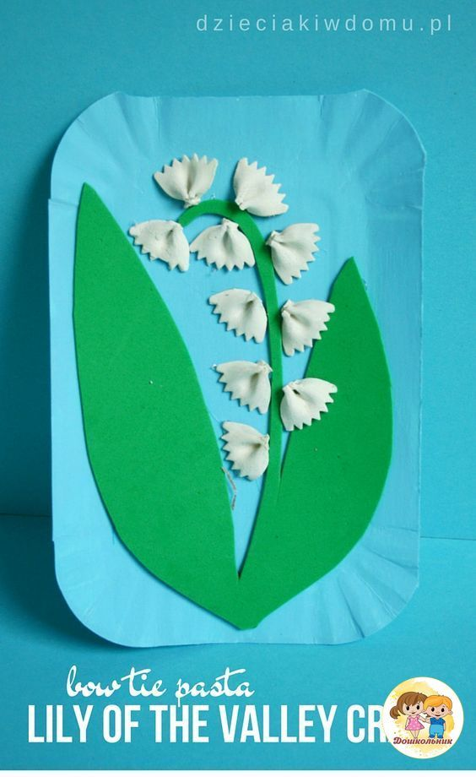 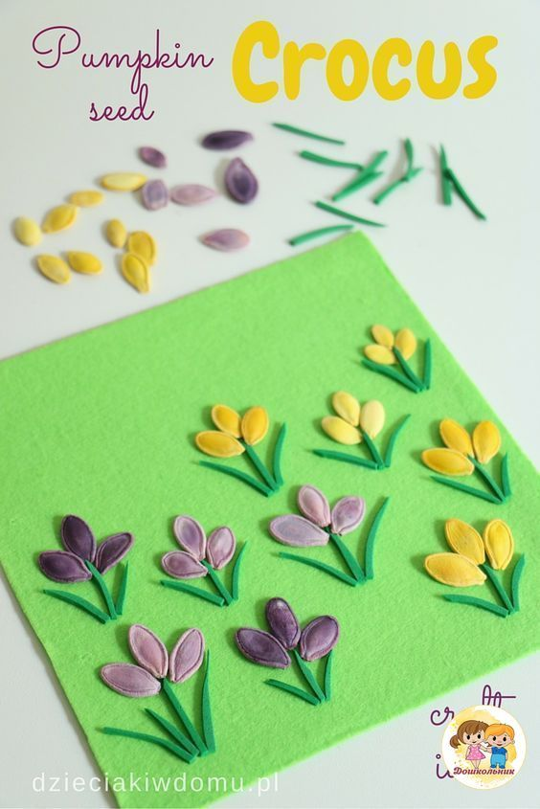

Пятница, 29 мая 2020 год

Беседа на тему: «Цветы – краса земли»

Ознакомление с окружающим миром « Цветы»

Цель:  Закрепить знания детей о видах цветов: луговые, лесные, полевые, лекарственные, ядовитые.

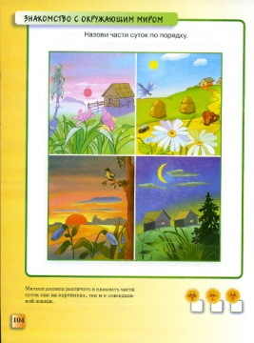

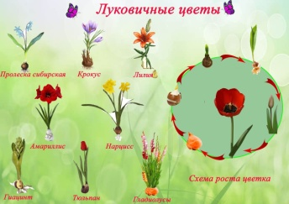 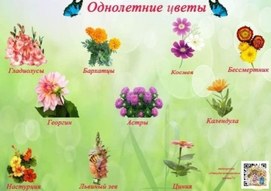 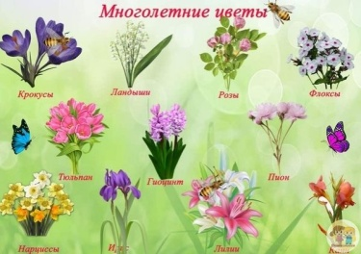

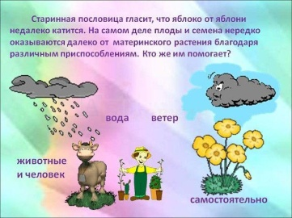 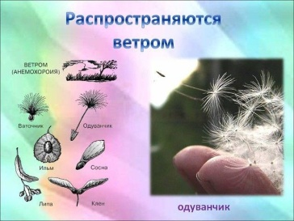 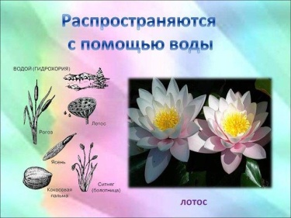

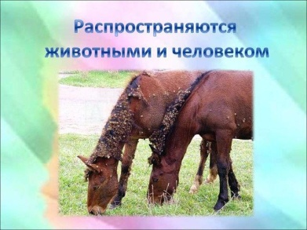 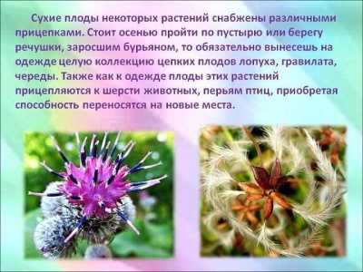

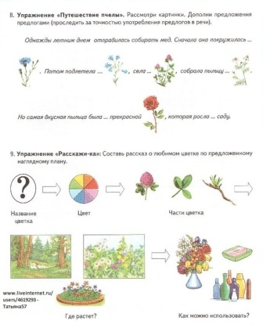

Консультация для родителей

